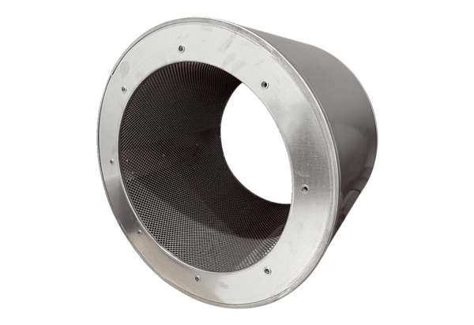Cijevni prigušivač RSI 63/1000Jedinica za pakiranje: 1 komAsortiman: C
Broj artikla: 0073.0097Proizvođač: MAICO

